Kraj Vysočina a otázka identity (1. Pracovní list)
A. Doplňte název města (horní linka) variantu popisu historie a městského znaku (dolní linka)
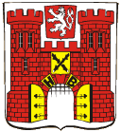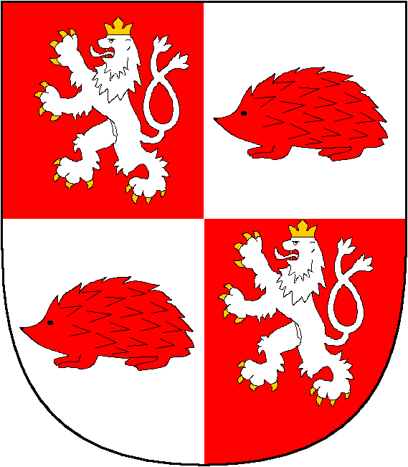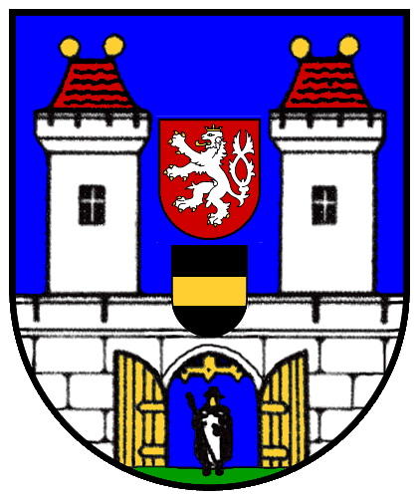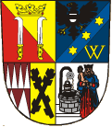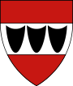

………………………… ……………………… …………………………. ………………………… ………………………….
…………. …………. …………. …………. ………….
Havlíčkův Brod Jihlava Pelhřimov Třebíč Žďár nad Sázavou
A (……………………..)
Město existovalo již roku 1262 jako horní město a bylo městem poddanským. Jeho znak se tak odvíjel od znaku jeho vrchnosti-vlastníka pánů z Důbé a z Lipé (oba rody pocházely z rozrodu Rohovců, jejichž znakem byly zkřížené ostrve). Ostrve jsou černé ve zlatém poli na hradbách se dvěma věžemi jako symbolu města. Od poloviny 14. století se za Karla IV. stalo královským městem a do jeho znaku přibyl i znak Zemí Koruny české.
B (……………………..)
Toto horní město vzniklo kolem roku 1240 jako královské horní město. Bylo natolik významné, že i jiná města se řídila jeho horním právem. Název města je dle legendy odvozen od jehly, které se vyráběly z kovů které se zde těžily. Jako chodící jahelníček nejspíš prvním osadníkům připadal i ve městě a okolí se vyskytující ježek. Od jeho německého pojmenování byl odvozen i původně německý název města.
C (……………………..)
Legenda praví, že někdy na počátku 13. století bylo toto město založeno biskupem, který krajem putoval do Říma jako poutník. Jestli byl jeho název odvozem od jména biskupa nebo německého slova pro poutníka není jasné. Silueta poutníka si však našla cestu do městského znaku. Na konci 13. století bylo město zničeno, ale po obnovení se stalo silným hospodářským centrem, které roku 1596 dosáhlo výsad královského města, o jehož symboly byl obohacen i městský znak.
D (……………………..)
Město je jedním z nejstarších měst na Vysočině a je vázáno na historii benediktinského kláštera založeného roku 1101. Město samotné založené podle přesného plánu nahradilo svého předchůdce kolem poloviny 13. století. Bylo městem poddanským. Patřilo nejdříve benediktinům, jejichž symboly kápě má ve svém znaku, později například Valdštejnům.
E (……………………..)
Město započalo svou existenci jako malá osada při cisterciáckém klášteře po roce 1252. Do konce 13. století se stala osada městečkem. Na přelomu 16. a 17. století došlo ke sporu mezi biskupem a cisterciáky o vlastnictví kláštera. Ten získal do osobního vlastnictví olomoucký biskup a kardinál František z Ditrichštejna, jehož červeno zlatý znak šlechtice i biskupa olomouckého obohatil i znak města po pravé straně z pohledu držitele a doplnil tak původní ostrve dřívějších ronovských majitelů. V 18. století do jeho znaku přibyl i znak opata kláštera P. Marie u studny, který pocházel ze Slezska.
Obce Vysočiny
Na rozdíl od měst většina obcí získala znak až po roce 1990. I tak však mnohé znaky vzniklé v moderní době odrážejí historii obce a její tradici. Můžeme v nich nalézt znaky majitelů a mnoho symbolů po historické hospodářské činnosti v těchto sídlech. U některých je činnost patrná již jejich názvu.
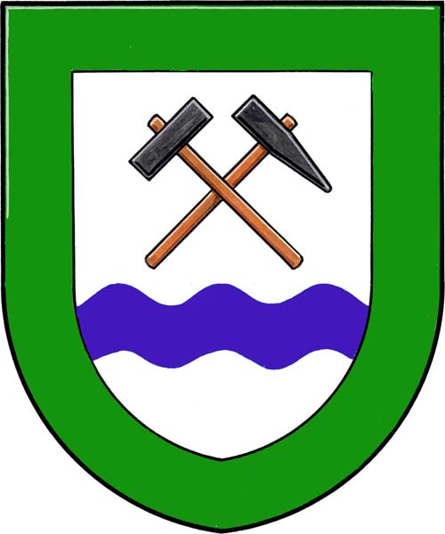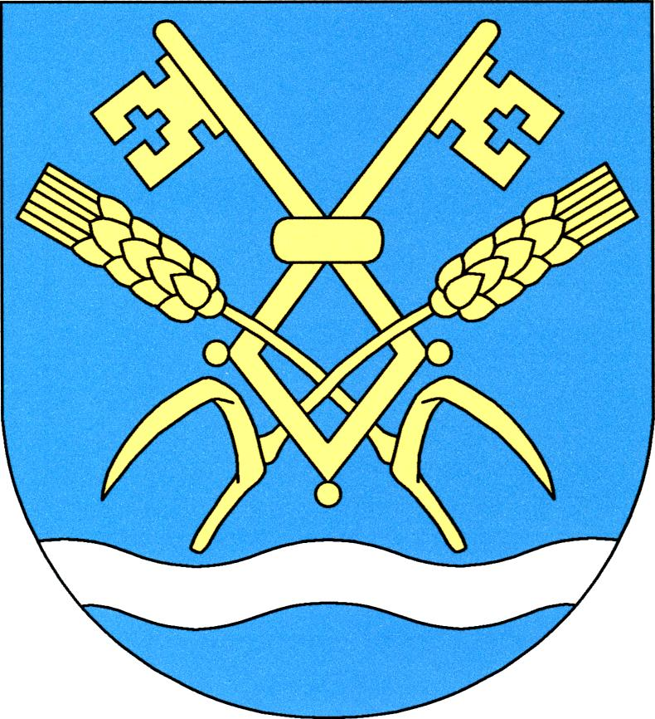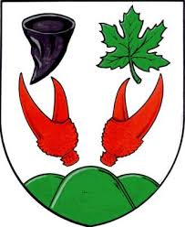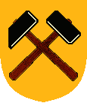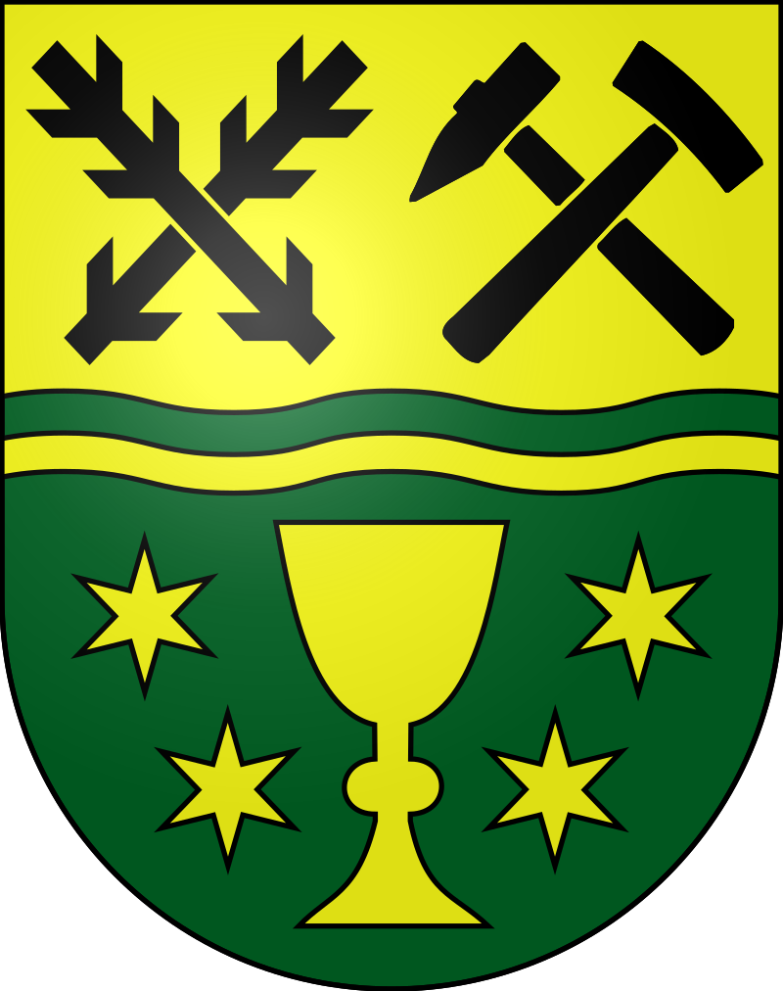B. Vytvořte stručný popis znaků a nalezněte konkrétní činnost (např. kosa = zemědělství; pohár = sklářství; …)
Černá Dvorce Fryšava Hamry nad Sázavou Horní Krupá
……………………………. …………………………. …………………………. ………………………….. ………………………….
…………………..………. …………………………. …………………………. ………………………….. ………………………….
…………………..………. …………………………. …………………………. ………………………….. ………………………….
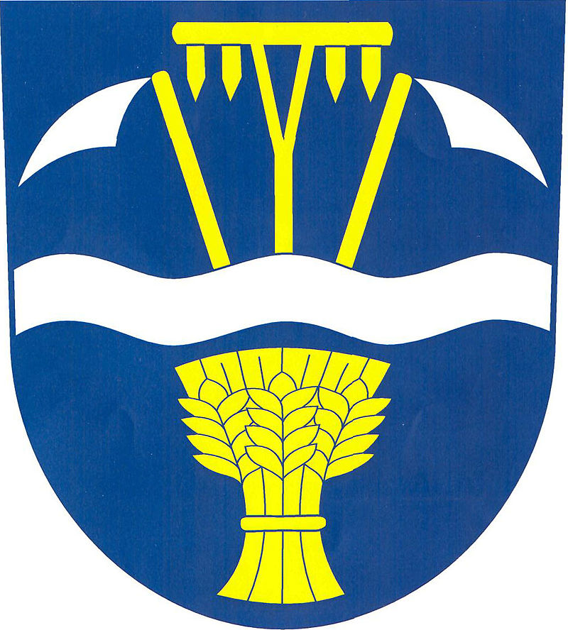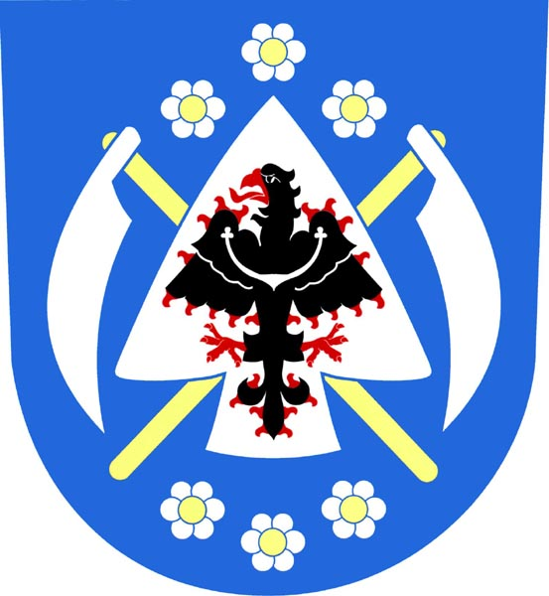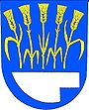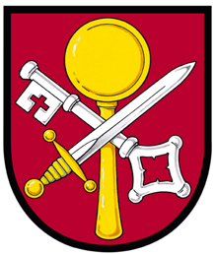Hybrálec Kejžlice Kouty Krokočín Nová Říše
……………………………. …………………………. …………………………. ………………………….. ………………………….
……………………………. …………………………. …………………………. ………………………….. ………………………….
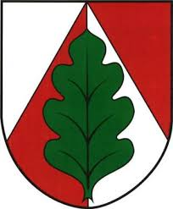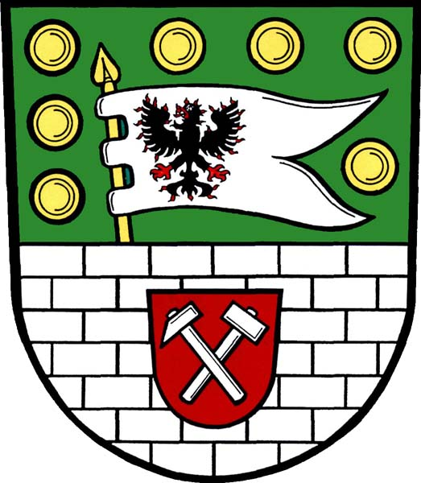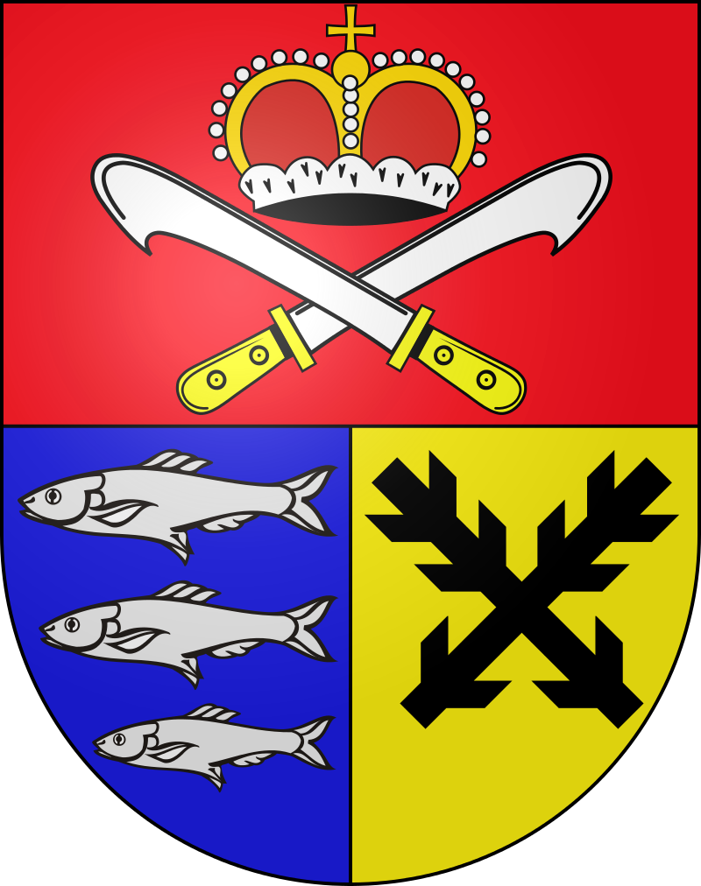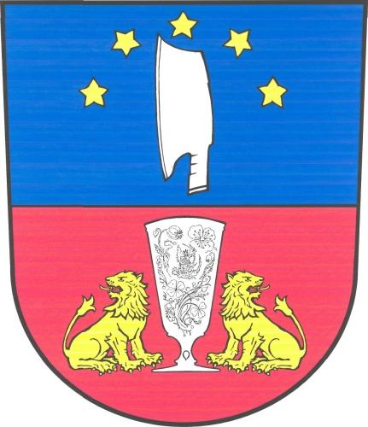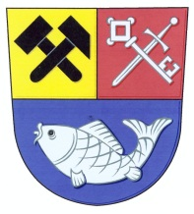……………………………. …………………………. …………………………. ………………………….. ………………………….
Panské Dubenky Předín Přibyslav Sklené Šlapanov
……………………………. …………………………. …………………………. ………………………….. ………………………….
……………………………. …………………………. …………………………. ………………………….. ………………………….
……………………………. …………………………. …………………………. ………………………….. ………………………….
C. Sestavte jednoduchou statistiku četností heraldické symboliky vyplněním tabulky podle úkolu B
Historičtí majitelé obcí měli ve svých znacích vyobrazení zvířat, rostlin, věcí, které symbolizovaly jejich stav nebo úřad (šlechta např. zbraně i jiné při boji používané prostředky, duchovenstvo tvar typického oblečení mnichů, mitra nebo berla, případně klíče). Některé obce přijaly v průběhu vývoje i několik znaků svých majitelů, u jiných se ve znacích objevila již zmíněná typická hospodářská činnost nebo vzájemná kombinace obojího.

Návod:
Četnost je uvedení počtu, kolikrát se ve sledovaném vzorku objevuje sledovaný jev (pokud je jich v jednom obecním znaku více shodných počítejte jako jeden - např. několik znaků vlastníků ve znaku Přibyslavi, zemědělských symbolů u Kejžlic atd. Zároveň pokud měl některý z minulých majitelů ve svém znaku symbol boje, duchovních, hospodářské činnosti, rostlinu nebo zvíře je nutné tyto symboly započítat do ostatních kategorií, které se se znaky majitelů mohou překrývat.

Kategorie | Počet | Vysvětlivky
znak vlastníka (VL)
symboly šlechtické (Š)
symboly duchovních (D)
typická hospodářská činnost (HČ)
hornictví a hutnictví (H)
sklářství (S)
zemědělství (ZEM)
rybářství (RYB)
výroba inkoustu (I)
výroba piva (P)
symboly rostlin (R)
symboly zvířat (Z)

Zdroje obrázků:
[Černá – znak]. In: Cs.wikipedia.org [online]. [cit. 2021-01-16]. Dostupné z: https://cs.wikipedia.org/wiki/%C4%8Cern%C3%A1_(okres_%C5%BD%C4%8F%C3%A1r_nad_S%C3%A1zavou)#/media/Soubor:Černá_ZR_CoA.jpg
[Dvorce – znak]. In: Cs.wikipedia.org [online]. [cit. 2021-01-16]. Dostupné z: https://cs.wikipedia.org/wiki/Dvorce_(okres_Jihlava)#/media/Soubor:Dvorce_(okres_Jihlava)_znak.jpg
[Fryšava – znak]. In: Cs.wikipedia.org [online]. [cit. 2021-01-16]. Dostupné z: https://cs.wikipedia.org/wiki/Fry%C5%A1ava_pod_%C5%BD%C3%A1kovou_horou#/media/Soubor:Frysava_pod_z_h_znak.jpg
[Hamry nad Sázavou – znak]. In: Cs.wikipedia.org [online]. [cit. 2021-01-16]. Dostupné z: https://cs.wikipedia.org/wiki/Hamry_nad_S%C3%A1zavou#/media/Soubor:Hamry_nad_Sázavou_znak.gif
[Havlíčkův Brod – znak]. In: Cs.wikipedia.org [online]. [cit. 2021-01-16]. Dostupné z: https://cs.wikipedia.org/wiki/Havl%C3%AD%C4%8Dk%C5%AFv_Brod#/media/Soubor:Havlíčkův_Brod_znak.png
[Horní Krupá – znak]. In: Cs.wikipedia.org [online]. [cit. 2021-01-16]. Dostupné z: https://cs.wikipedia.org/wiki/Horn%C3%AD_Krup%C3%A1#/media/Soubor:Horní_Krupá_coat_of_arms.svg
[Hybrálec – znak]. In: Cs.wikipedia.org [online]. [cit. 2021-01-16]. Dostupné z: https://cs.wikipedia.org/wiki/Hybr%C3%A1lec#/media/Soubor:Hybrálec_znak.jpg
[Jihlava – znak]. In: Cs.wikipedia.org [online]. [cit. 2021-01-16]. Dostupné z: https://cs.wikipedia.org/wiki/Jihlava#/media/Soubor:Jihlava_(CZE)_-_coat_of_arms.gif
[Kejžlice – znak]. In: Cs.wikipedia.org [online]. [cit. 2021-01-16]. Dostupné z: https://cs.wikipedia.org/wiki/Kej%C5%BElice#/media/Soubor:Kejzlice_CZ_CoA.jpg
[Kouty – znak]. In: Cs.wikipedia.org [online]. [cit. 2021-01-16]. Dostupné z: https://cs.wikipedia.org/wiki/Kouty_(okres_T%C5%99eb%C3%AD%C4%8D)#/media/Soubor:Kouty_TR_CoA.jpg
[Krokočín – znak]. In: Cs.wikipedia.org [online]. [cit. 2021-01-16]. Dostupné z: https://cs.wikipedia.org/wiki/Kroko%C4%8D%C3%ADn#/media/Soubor:Znak_obce_Krokočín.jpg
[Nová Říše – znak]. In: Cs.wikipedia.org [online]. [cit. 2021-01-16]. Dostupné z: https://cs.wikipedia.org/wiki/Nov%C3%A1_%C5%98%C3%AD%C5%A1e#/media/Soubor:Nova_Rise_CoA_CZ.jpg
[Panské Dubenky – znak]. In: Cs.wikipedia.org [online]. [cit. 2021-01-16]. Dostupné z: https://cs.wikipedia.org/wiki/Pansk%C3%A9_Dubenky#/media/Soubor:Panské_Dubenky_CoA.jpg
[Pelhřimov – znak]. In: Cs.wikipedia.org [online]. [cit. 2021-01-16]. Dostupné z: https://cs.wikipedia.org/wiki/Pelh%C5%99imov#/media/Soubor:Pelhrimov.gif
[Předín – znak]. In: Cs.wikipedia.org [online]. [cit. 2021-01-16]. Dostupné z: https://cs.wikipedia.org/wiki/P%C5%99ed%C3%ADn#/media/Soubor:Předín_CoA.jpg
[Přibyslav – znak]. In: Cs.wikipedia.org [online]. [cit. 2021-01-16]. Dostupné z: https://cs.wikipedia.org/wiki/P%C5%99ibyslav#/media/Soubor:Znak_města_Přibyslav_hires.svg
[Sklené nad Sázavou – znak]. In: Cs.wikipedia.org [online]. [cit. 2021-01-16]. Dostupné z: https://cs.wikipedia.org/wiki/Sklen%C3%A9_(okres_%C5%BD%C4%8F%C3%A1r_nad_S%C3%A1zavou)#/media/Soubor:Sklené_ZR_CoA.jpg
[Šlapanov – znak]. In: Cs.wikipedia.org [online]. [cit. 2021-01-16]. Dostupné z: https://cs.wikipedia.org/wiki/%C5%A0lapanov#/media/Soubor:Šlapanov_znak.jpg
[Třebíč – znak]. In: Cs.wikipedia.org [online]. [cit. 2021-01-16]. Dostupné z: https://cs.wikipedia.org/wiki/T%C5%99eb%C3%AD%C4%8D#/media/Soubor:CoA_of_Trebic.svg
[Žďár nad Sázavou – znak]. In: Cs.wikipedia.org [online]. [cit. 2021-01-16]. Dostupné z: https://cs.wikipedia.org/wiki/%C5%BD%C4%8F%C3%A1r_nad_S%C3%A1zavou#/media/Soubor:Zdar_nad_Sazavou_CoA.png

